Bản tin #06: LỢI KHUẨN ĐƯỜNG RUỘT - HIỂU SAO CHO ĐÚNG - PHÂN BIỆT CÁC NHẦM TƯỞNG TRONG THỰC TẾ
Chào bạn,
Ở bản tin tuần 1, chúng ta đã cùng nhìn lại một sự thật khá quen: dân văn phòng rất dễ bị rối loạn tiêu hóa không phải vì “bụng yếu bẩm sinh”, mà thường do nhiều thói quen lặp lại mỗi ngày.
Ngồi lâu.
Ăn vội.
Thiếu rau.
Uống ít nước.
Cà phê, trà sữa, đồ ngọt hơi thường xuyên.
Stress thì đều như lịch họp.
Tuần này, mình sẽ đi tiếp một bước quan trọng hơn: hiểu đúng về lợi khuẩn đường ruột.
Vì nhắc tới tiêu hóa, nhiều người nghĩ ngay đến câu quen thuộc: “Hay là uống men vi sinh đi?”
Mới nghe, có thể bạn thấy có vẻ hợp lý nhưng nếu hiểu chưa đầy đủ, mình sẽ bổ sung không hiệu quả, lạm dụng hoặc tệ hơn nữa là làm cơ thể mình phụ thuộc vào men vi sinh mà không biết cách nuôi dưỡng hệ vi sinh tự thân.
1. Lợi khuẩn là gì?
Trong đường tiêu hóa của chúng ta có rất nhiều vi sinh vật khác nhau. Nhiều loại trong số đó tham gia vào quá trình tiêu hóa, chuyển hóa chất xơ, hỗ trợ hàng rào niêm mạc ruột và liên quan đến hoạt động miễn dịch.
Khi nói “lợi khuẩn”, mình thường đang nói đến những vi khuẩn có vai trò có lợi hoặc hỗ trợ cân bằng hệ vi sinh đường ruột.
Tuy nhiên, cần hiểu rõ một điểm:
Không phải cứ sản phẩm nào ghi “lợi khuẩn” là tự động tốt cho tất cả mọi người.
Theo Harvard T.H. Chan School of Public Health, chế độ ăn là một trong những yếu tố quan trọng ảnh hưởng đến hệ vi sinh đường ruột; chất xơ có thể được hệ vi sinh lên men để tạo ra các acid béo chuỗi ngắn, nhóm chất có vai trò trong sức khỏe đường ruột và chuyển hóa. (The Nutrition Source)
Bạn có thể hình dung: Lợi khuẩn giống như những “người làm vườn” trong ruột.
Muốn khu vườn khỏe, không chỉ thả thêm người làm vườn vào là xong. Cần có đất tốt, nước đủ, thức ăn phù hợp, “ít rác” và môi trường ổn định.

2. Phân biệt 3 khái niệm hay bị nhầm
2.1. Probiotic – men vi sinh/lợi khuẩn bổ sung
Probiotic là vi sinh vật sống, khi dùng với lượng phù hợp có thể mang lại lợi ích sức khỏe cho cơ thể. Khái niệm này thường được dùng cho các sản phẩm men vi sinh dạng viên, gói, ống uống hoặc một số thực phẩm có chứa vi sinh vật sống. Điểm quan trọng là: probiotic không phải loại nào cũng giống nhau.
Tác dụng của probiotic phụ thuộc vào:
🧫 Chủng vi sinh cụ thể
📦 Sản phẩm cụ thể
🔢 Liều lượng
⏳ Thời gian dùng
👤 Đối tượng dùng
🎯 Mục tiêu sử dụng
Hướng dẫn của World Gastroenterology Organisation nhấn mạnh probiotics và prebiotics cần được hiểu theo bằng chứng cụ thể, không nên xem tất cả sản phẩm probiotic là giống nhau hoặc có tác dụng như nhau. (PubMed)
2.2. Prebiotic – thức ăn cho lợi khuẩn
Prebiotic là những thành phần trong thực phẩm được hệ vi sinh sử dụng một cách chọn lọc và mang lại lợi ích sức khỏe cho cơ thể.
Tụi mình hiểu một cách đơn giản là:
Probiotic là “lợi khuẩn được đưa vào”.
Prebiotic là “thức ăn nuôi lợi khuẩn”.
Nguồn prebiotic/chất xơ có thể đến từ:
🥬 Rau xanh
🍌 Chuối
🫘 Các loại đậu
🌾 Yến mạch, ngũ cốc nguyên hạt
🍠 Khoai
🧅 Hành, tỏi
🍎 Trái cây nguyên miếng
🌿 Rau thơm, gia vị thực vật
Nếu chỉ chăm chăm “uống men” mà bữa ăn hằng ngày thiếu rau, thiếu chất xơ, thiếu nước, thì lợi khuẩn “bị đói” và chết sớm do thiếu thức ăn.
2.3. Synbiotic – kết hợp lợi khuẩn và thức ăn của lợi khuẩn
Synbiotic là sự kết hợp giữa vi sinh vật sống và cơ chất được vi sinh vật sử dụng, nhằm mang lại lợi ích sức khỏe cho cơ thể. ISAPP đã cập nhật định nghĩa synbiotic theo hướng này trong tuyên bố đồng thuận năm 2020. (PubMed)
Có thể hiểu nhanh:
🧫 Probiotic = lợi khuẩn
🥬 Prebiotic = thức ăn cho lợi khuẩn
🧫 + 🥬 Synbiotic = lợi khuẩn đi kèm “đồ ăn”
Để giúp bạn dễ hình dung, bạn có thể xem ví dụ quen thuộc: sữa chua không đường ăn cùng chuối hoặc yến mạch có thể là một cách phối hợp khá thân thiện với đường ruột, nếu bạn dung nạp tốt.
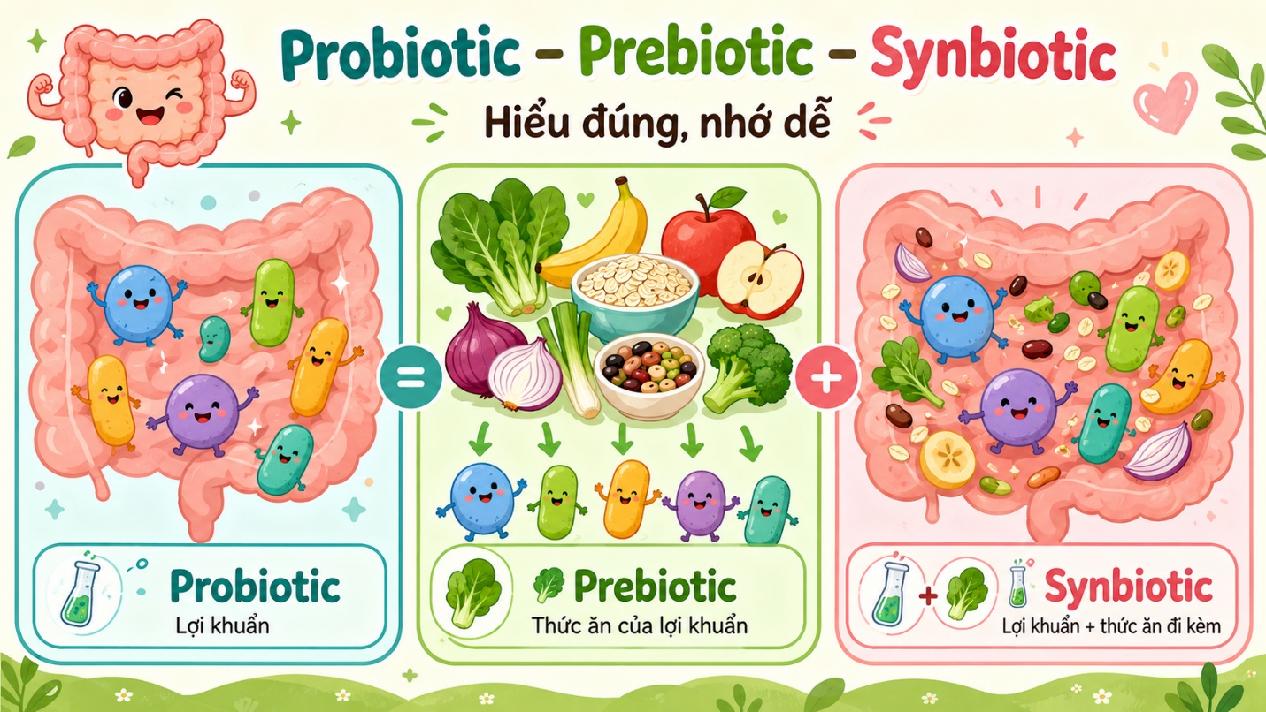
3. Những nhầm tưởng rất thường gặp trong thực tế
Nhầm tưởng 1: Cứ đầy bụng, khó tiêu là uống men vi sinh
Không hẳn.
Bạn biết không, tình trạng đầy bụng, khó tiêu có thể liên quan đến rất nhiều yếu tố:
🌀 Ăn vội vàng, không nhai kỹ, mất tập trung khi ăn (vừa ăn vừa xem điện thoại…)
🥤 Uống nhiều nước có gas
🍬 Ăn uống nhiều đồ ngọt: trà sữa, trà thanh nhiệt, bánh, ngũ cốc…
🥛 Không dung nạp lactose
🥬 Tăng rau/đậu quá nhanh
🚽 Táo bón
😵 Stress
🌙 Ngủ kém
💊 Một số thuốc đang dùng
⚠️ Một số bệnh lý tiêu hóa
Men vi sinh có thể hữu ích trong một số tình huống, nhưng không phải là giải pháp đúng đắn và lâu dài nếu chưa tìm ra nguyên nhân để điều trị đúng.
Nhầm tưởng 2: Men vi sinh càng nhiều loại càng tốt
Không đúng.
Nhiều người nghĩ uống nhiều loại men cùng lúc thì đường ruột sẽ “mạnh” hơn. Thực tế, probiotic cần đúng chủng, đúng liều, đúng tình huống. Không nên tự phối nhiều sản phẩm chỉ vì nghĩ “càng nhiều càng chắc”. Nó là một hệ sinh thái cần cân bằng và cần chủng men vi sinh phù hợp với cơ thể bạn nữa
Nhầm tưởng 3: Sữa chua nào cũng tốt cho đường ruột
Sữa chua có thể là lựa chọn tốt nếu phù hợp, nhưng không phải loại nào cũng giống nhau.
Khi chọn sữa chua, nên để ý:
✅ Ưu tiên loại không đường hoặc ít đường
✅ Dùng lượng vừa phải
✅ Theo dõi xem có đầy bụng, đau bụng, tiêu chảy không
✅ Không xem sữa chua là cách “bù trừ” cho cả ngày ăn thiếu rau
Một hộp sữa chua không thể thay thế việc bổ sung chất xơ trong rau, trái cây mỗi ngày bạn nha.
Nhầm tưởng 4: Thực phẩm lên men là probiotic hết
Không hẳn.
Một số thực phẩm lên men có thể chứa vi sinh vật sống có lợi, nhưng không phải tất cả. Những thực phẩm đã bị xử lý nhiệt hoặc tiệt trùng sau lên men có thể không còn vi sinh vật sống đáng kể. Harvard T.H. Chan School of Public Health cũng lưu ý rằng không phải mọi thực phẩm lên men đều chứa vi sinh vật sống, đặc biệt nếu đã qua xử lý nhiệt sau lên men. (The Nutrition Source)
Ví dụ các thực phẩm lên men thường gặp:
🥛 Sữa chua
🍶 Kefir
🥬 Kim chi
🥒 Dưa cải
🫘 Tempeh
🍵 Kombucha
🥣 Miso
Nhưng cần nhớ:
⚠️ Một số món lên men nhiều muối
⚠️ Một số đồ uống lên men có đường/gas
⚠️ Một số người ăn vào dễ đầy bụng hoặc khó chịu
⚠️ Người có bệnh nền cần thận trọng hơn
Đồ lên men là bạn tốt nếu dùng đúng. Nhưng bạn tốt mà gặp mỗi ngày quá nhiều, quá mặn, quá chua thì cũng thành hơi… áp lực.

Nhầm tưởng 5: Muốn tăng lợi khuẩn chỉ cần uống men, không cần đổi thói quen
Đây là nhầm tưởng lớn nhất.
Hệ vi sinh đường ruột chịu ảnh hưởng từ tổng thể lối sống:
🥬 Ăn đủ chất xơ hay không
💧 Uống nước hợp lý hay không
🚶 Có vận động hay ngồi lâu
😵 Stress kéo dài hay được kiểm soát
🌙 Ngủ đủ hay thức khuya thường xuyên
🍬 Đồ ngọt, thức ăn siêu chế biến có quá nhiều hay không
WHO khuyến nghị người trên 10 tuổi nên ăn ít nhất 400 g rau quả mỗi ngày, vì rau quả góp phần cung cấp chất xơ và hỗ trợ giảm nguy cơ bệnh không lây nhiễm. (Tổ Chức Y Tế Thế Giới)
Nói ngắn gọn:
Muốn có lợi khuẩn khỏe, đừng chỉ nghĩ “uống gì”.
Hãy hỏi thêm: “Hôm nay mình đã nuôi lợi khuẩn bằng gì?”
Thực hành
Tuần này, chúng ta đã cùng tìm hiểu để sáng rõ hơn về hệ vi sinh đường ruột và các nhầm tưởng thường gặp trong thực tế. Bạn cảm thấy thế nào? Có điều gì sáng rõ hơn trong bạn?
Tuần này, mời bạn Kiểm tra và quan sát lại món “lợi khuẩn” mình đang dùng bằng cách nhìn lại 3 điểm:
☐ Sản phẩm có nhiều đường không?
☐ Mình dùng vì lý do cụ thể hay chỉ vì quảng cáo?
☐ Sau khi dùng, bụng dễ chịu hơn hay đầy hơn?
Bạn hãy ghi chú lại thực phẩm lên men nào giúp bạn cảm thấy dễ chịu hơn, loại nào bạn cảm thấy khó chịu hơn hay tình trạng không đổi nhé.
Hi vọng bản tin tuần này sẽ giúp bạn sáng rõ hơn các vấn đề về lợi khuẩn đường ruột, hẹn gặp lại bạn trong bản tin tiếp theo, chúng ta sẽ cùng nhau khám phá cách nuôi hệ vi sinh bằng cách bổ sung chất xơ sao cho phù hợp và hiệu quả nha.
Quý mến,
BS Lan Viên & BS Quỳnh Thư
Chăm sóc sức khỏe chủ động
Tài liệu tham khảo cho bản tin
- Harvard T.H. Chan School of Public Health. The Microbiome – The Nutrition Source.
- Trình bày vai trò của chế độ ăn, chất xơ, thực phẩm lên men và hệ vi sinh đường ruột. (The Nutrition Source)
- World Gastroenterology Organisation. Global Guidelines: Probiotics and Prebiotics.
- Nhấn mạnh probiotics/prebiotics cần được hiểu theo chủng, liều, tình huống và bằng chứng cụ thể. (PubMed)
- Swanson KS, Gibson GR, Hutkins R, et al. The International Scientific Association for Probiotics and Prebiotics consensus statement on the definition and scope of synbiotics. Nature Reviews Gastroenterology & Hepatology. 2020.
- Cập nhật định nghĩa synbiotic. (PubMed)
- World Health Organization. Healthy diet – Fact sheet.
- Khuyến nghị người trên 10 tuổi nên ăn ít nhất 400 g rau quả mỗi ngày. (Tổ Chức Y Tế Thế Giới)

